Slovenská technická univerzita v Bratislave
Fakulta elektrotechniky a informatiky

Monitorovanie a riadenie teploty pomocou webovej aplikácie

Pokročilé informačné technológie
2025 Bc. Daniel Žula

Obsah
Úvod 3
1 Architektúra IoT, úloha mikropočítačov komunikačné protokoly v IoT 4
1.1 Architektúra IoT, úloha mikropočítačov 4
1.2 Komunikačné protokoly v IoT 5
2 Raspberry Pi ako platforma pre IoT a jej ekvivalenty 6
2.1 História a vývoj Raspberry Pi 6
2.2 Raspberry Pi ako platforma pre IoT 7
Softvérový ekosystém a kontajnerizácia v IoT 7
Priemyselný IoT (IIoT) 8
2.3 Ekvivalenty Raspberry Pi pre IoT 8
ESP8266 a ESP32 8
BeagleBone Black 8
NVIDIA Jetson 9
3 Praktické aplikácie IoT s Raspberry Pi 10
4 Bezpečnostné výzvy IoT zariadení, trendy a budúcnosť IoT 11
4.1 Bezpečnostné výzvy IoT zariadení 11
4.2 Trendy a budúcnosť 11
Záver 12
Zdroje 13

Monitorovanie a riadenie teploty pomocou webovej aplikácie

Zadanie projektu
Cieľom projektu je vytvoriť systém pre monitorovanie teploty a reguláciu teploty pomocou chladiaceho ventilátora prostredníctvom webovej aplikácie. Systém spája mikrokontrolér Arduino Uno, ktorý sníma namerané údaje (teplotu, otáčky), a virtuálne Raspberry Pi, ktoré riadi obvod a vizualizuje údaje na diaľku pomocou webového prehliadača.

Riešenie projektu

Hardvér a zapojenie
Samotný systém je jednoduchý a skladá sa z nasledovných častí:
- Arduino Uno
- Senzor teploty a vlhkosti DHT11
- Ventilátor ARCTIC P12 Slim
Princíp fungovania je taký, že vo webovom rozhraní sa nastaví požadovaná teplota na senzore teploty, pričom akčný zásah je len chladenie tohto senzora, takže ak zapaľovačom nahrejem senzor, akčných zásah bude zapnutie ventilátora a chladenie tohto senzora. Podrobnejšie fungovanie bude vysvetlené v nasledujúcich kapitolách.

Teplotný senzor DHT11
Tento senzor je ideálnou voľbou pre toto zadanie, dokáže byť napojený priamo na VCC 5V pin na Arduine a tento konkrétny 3 pinový model má ochranný rezistor zabudovaný priamo v sebe.
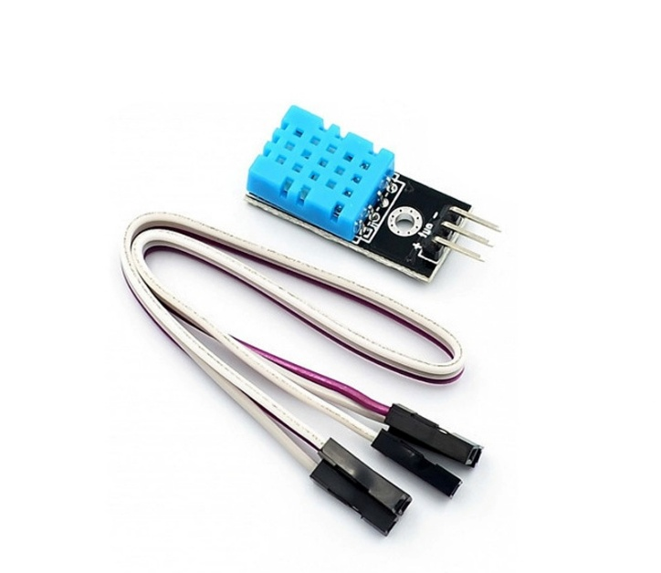
Obrázok 1: Senzor teploty a vlhkosti DHT11[1].

Ventilátor ARCTIC P12 Slim
Tento ventilátor som si zvolil preto, pretože je riadený pomocou PWM signálu a zároveň má výstup, ktorý zobrazuje jeho aktuálne otáčky, čo sa hodí pri vizualizácií. Ventilátor je však napájaný externe z 12V zdroja.
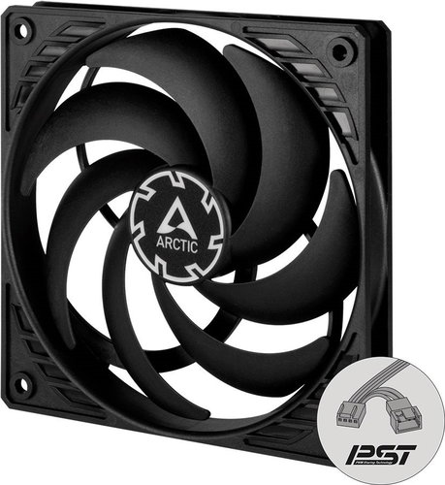
Obrázok 2: Ventilátor ARCTIC P12 Slim[2].

Zapojenie obvodu
Zapojenie obvodu je realizované na obrázku 3, okrem zapojenia osobitných napájaní a dátových pinov pre senzor teploty a ventilátor je potrebné ešte prepojiť zem medzi týmito komponentami aby ventilátor dokázal byť ovládaný pomocou PWM signálu z Arduina.
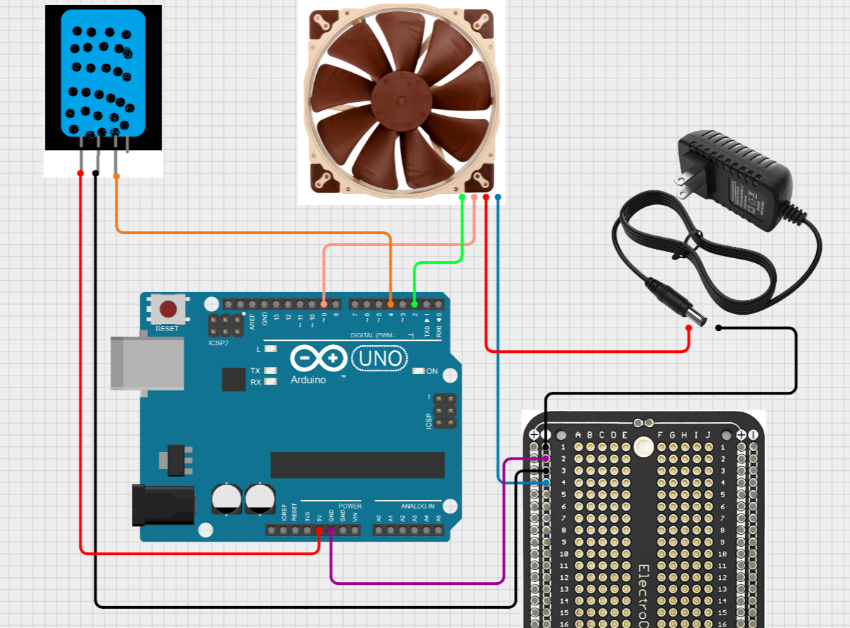
Obrázok 3: Zapojenie obvodu.
Jednotlivé piny:
- D2 – Pin 4 z ventilátora – zobrazenie otáčok
- D4 – Dátový pin DHT11
- D9 – Pin 3/PWM pin ventilátora

Arduino IDE kód
Prvým krokom je napísanie potrebného kódu v Arduino IDE pre odosielanie potrebných informácií z obvodu do počítača, aby virtuálne prostredie vedelo tieto údaje použiť. Tento kód odosiela každú sekundu informáciu o teplote zo senzora teploty, zmeria impulzy z pinu 4 ventilátora a prepočíta ich na otáčky ktoré ventilátor má a dokáže nastavovať žiadanú striedu PWM signálu. Tento kód je v prílohe pod názvom zadanie_poit.ino alebo na adrese ODKAZ NA GIT

Pridanie sériového portu do virtuálneho prostredia
Aby sme vo virtuálnom prostredí vedeli tieto dáta čítať, je najprv potrebné povoliť USB Passthrough. To spravíme keď klikneme pravým tlačidlom myši na naše virtuálne prostredie (krok 1), zvolíme Nastavenia (krok 2), následne USB (krok 3), potom ikonu pridania USB (krok 4) a tam je potrebné si zvoliť port kde je zapojené naše Arduino (v názve bude obsahovať Arduino alebo UNO R3 v mojom prípade). Tento postup je aj zobrazený na obrázku 4.
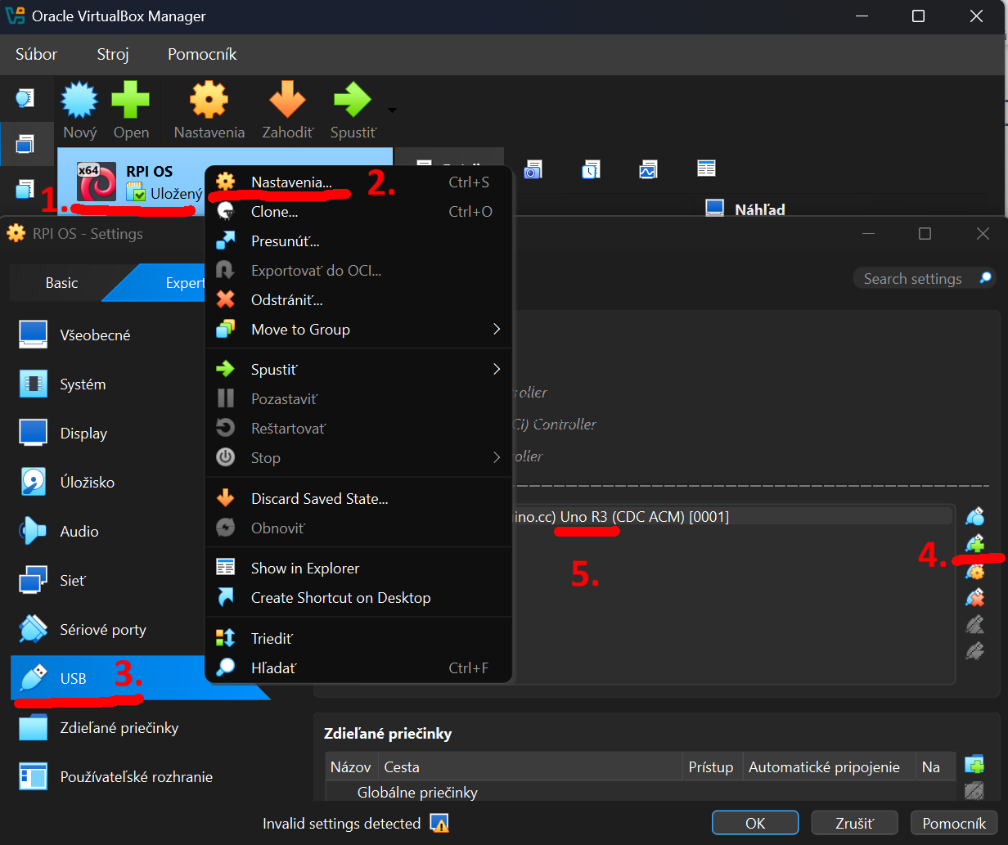
Obrázok 4: Postup pridania USB.
V termináli vo virtuálnom prostredí je potrebné nainštalovať knižnicu na sériovú komunikáciu pomocou príkazu pip install pyserial.

Serverová časť kódu – app.py
Ako bolo spomenuté, základ kódu bol program app.py z cvičení, bol však rozšírený o prácu s reálnym hardvérom a regulačnú logiku. Jednotlivé zmeny sú:
- Obojsmerná sériová komunikácia: Vo vlákne background_thread() boli pôvodné matematické funkcie nahradení funkciou ser.readline(), ktorá zo sériového portu (vo virtuálnom prostredí označenom ako /dev/ttyUSB0 alebo /dev/ttyACM0) neustále prijíma dáta z Arduina (Teplota, otáčky) a odosiela príkazy (PWM) naspäť do hardvéru.
- Implementácia regulátora: Ak je zapnutý regulačný režim (is_running = true), kód vypočíta regulačnú odchýlku ako rozdiel medzi aktuálnou a žiadanou hodnotou. Táto odchýlka sa následne vynásobí konštantou zosilnenia Kp. Výsledkom je výkon ventilátora obmedzený na hranicu maximálneho PWM signálu 0-255. Konštanta Kp sa dá vo webovom rozhraní nastaviť, odporúčam nechať 50, keďže pri zmene teploty napríklad o 5 stupňov zapne ventilátor na takmer 100%, ak by bola konštanta vyššia ventilátor by išiel na plné otáčky aj pri malých zmenách teploty, naopak ak by bola konštanta menšia, vyššie otáčky by sa dosahovali pri veľkých zmenách teploty a regulácia teploty by bola pomerne pomalá. Jedná sa teda o klasický P-regulátor.
- Prijímanie parametrov z webu: Pomocou novej socketio udalosti vieme získať parameter Kp a parameter SETPOINT (požadovaná hodnota teploty) priamo z prehliadača bez nutnosti reštartovania servera.
- Bezpečnostné ovládanie hardvéru: Pri udalostiach STOP alebo CLOSE kód pošle do Arduina príkaz s nulovým výkonom, čím sa otáčky na ventilátore ihneď na 0.
- Archivácia: Namerané dáta sú vo forme poľa logované počas celého merania a až v momente stlačenia tlačidla STOP sú pridané do databázy a textového súboru.

Tento kód je v prílohe pod názvom app.py alebo na adrese ODKAZ NA GIT

Klientska časť kódu – tabs.html
Rovnako aj tabs.html je program z cvičení, ktorý som rozšíril o potrebné veci.
- Oddelené grafy: Pôvodný jeden graf pre matematické funkcie bol nahradený dvoma samostatnými grafmi pre teplotu a výkon ventilátora. Dva grafy kvôli prehľadnosti, pretože výkon ventilátora je v rozsahu 0-100 a rozsah teploty ja v rámci niekoľko desiatok stupňov.
- Kreslenie dvoch ciferníkov: Rovnako ako pri grafoch sú na osobitnej stránke dva ciferníky, jeden pre teplotu a druhý pre výkon.
- Nový panel pre parametre regulátora: V ovládacej zložke ako bolo spomenuté vyššie, je nastavenie parametra Kp a SETPOINTu, čiže žiadanej teploty.
- Vizualizácia dát: Dáta z databázy alebo so súboru sú už zobrazované v jednom grafe, kde sú znázornené 2 osobitné Y osi pre teplotu a výkon.

Tento kód je v prílohe pod názvom tabs.html alebo na adrese ODKAZ NA GIT

Ovládanie aplikácie
Prvotným krokom je nahratie kódu z Arduino IDE do Arduina. Následne je vo virtuálnom prostredí potrebné spustiť súbor app.py cez konzolu v mieste úložiska pomocou príkazu sudo python3 app.py. Následne v prehliadači na adrese 127.0.0.1 sa spustí aplikácia. Je potrebné sa pripojiť pomocou tlačidla open a následne pre spustenie regulácie je potrebné stlačiť tlačidlo Start.

